|  |  |  |  |  |
| --- | --- | --- | --- | --- |
| EMB00004e70326a | | **컨슈머인사이트 보도자료** | | |
| 기관 | 컨슈머인사이트 | | 이메일 | kimmh@consumerinsight.kr |
| 문의 | 김민화 연구위원 | | 연락처 | 02) 6004-7643 |
| 배포일 | 2025년 7월 15일(화) 배포 | | 매수 | 총5매 |
| **Copyright © Consumer Insight. All rights reserved.** 이 자료의 모든 콘텐츠(문서, 분석 내용, 도표 등)에 대한 저작권은 (주)컨슈머인사이트에 있으며, 언론사의 기사 작성 목적에 한하여 인용 또는 보도할 수 있습니다. 그 외 모든 형태의 복제, 배포, 게시, 전시, 전송, 2차적 활용 등은 사전 서면 동의를 받은 경우에 한해 허용됩니다. 무단 사용 시 저작권법 등에 따른 법적 책임이 따를 수 있습니다. | | | | |

|  |
| --- |
| **나비축제 얼마나 좋으면?...전남 함평 '지역축제' 연속 1위**  **컨슈머인사이트 ‘국내여행지 추천 조사’ 리포트 ③ 지역축제** |
| **- 여행자·현지인 추천 여행자원 중 재래시장 다음의 2위**  **- 기초지자체 중 1위는 '나비대축제'로 유명한 전남 함평**  **- 이어 '춘향제' 남원, '와인축제' 영동, '인삼축제' 금산 순**  **- 광역지자체별로는 전북·충남·전남 등 서남권 지역 강세**  **- 상위 20곳 중 17곳 내륙·산악 지역…13곳이 ‘군’ 단위** |

|  |
| --- |
| **<리포트 순서>**   1. [지역 관광자원 트렌드 변화](https://www.consumerinsight.co.kr/boardView?no=3740&id=pr10_list&PageNo=1&schFlag=0&viewFlag=1) 2. [재래시장](https://www.consumerinsight.co.kr/leisure-travel/r_Newsview?no=3742&PageNo=1) 3. **지역축제** 4. 산·계곡 5. 유명 음식점·디저트 6. 공원·광장 7. 바다·해변 8. 지역 농·수·축산물 *리포트 순서는 내부 상황에 따라 변동될 수 있음 |

○ 지역축제가 재래시장 다음으로 많은 추천을 받은 주요 여행자원으로 부상했다. 코로나 시기 주춤했던 여행자와 현지인의 추천율이 급등하면서 ‘산·계곡’을 추월해 처음으로 2위가 됐다. 상대적으로 여행 콘텐츠가 부족한 ‘군’ 단위 내륙·산악 지역이 대부분 상위권을 차지해 낙후된 지역 여행환경에 활력소 역할도 기대된다.

□ 여행 리서치 전문기관 컨슈머인사이트가 실시한 ‘2025 여행자·현지인의 국내여행지 평가 및 추천 조사(4만8790명 대상)’에서 △재래시장 △지역축제 △산·계곡 △유명음식점(식사류) △전통·특색음식이 58개 여행자원 중 톱5에 선정됐다(참고. [여행자·현지인이 추천한 여행자원 1위는 ‘재래시장’](https://www.consumerinsight.co.kr/leisure-travel/r_Newsview?no=3740&PageNo=1) ’25.07.07). 이번 리포트에서는 이 중 2위 '지역축제'를 중심으로 그동안의 추이를 비교하고 최근 여행 트렌드와의 관계를 분석했다.

□ 해당 데이터는 한국지능정보사회진흥원(NIA)의 빅데이터센터구축사업을 통해, 한국문화정보원 문화빅데이터플랫폼 [www.bigdata-culture.kr](http://www.bigdata-culture.kr)에서도 공개되고 있다.

**■ 지역축제, 산·계곡 추천율 처음 앞질러**

○ 지역축제 추천율은 올해 32.4%로, 재래시장(39.1%)에 이어 2위에 올랐다. 코로나 시기 사회적 거리두기로 하락했던 ’21년(25.3%)은 물론 코로나 전인 ’19년(27.5%)을 크게 상회했다. 올해는 추천율·순위 모두 조사 이후 최고치를 찍은 데다 그동안 계속 1, 2위를 지켜온 산·계곡(32.0%, 3위)을 처음으로 앞질렀다는 데 의미가 있다.

○ 지역축제는 지역 고유의 문화, 관광자원, 특산물, 전통문화를 접할 수 있는 기회로 최근 여행 트렌드인 체험형 콘텐츠 수요에 부합한다. 유명 관광자원이 없어도 관광객 유치에 성공할 경우 지역경제에 큰 파급 효과를 볼 수 있다. 그만큼 정부·지자체의 관심도 높고 지원이 활발해 거의 모든 지자체가 축제를 개최하고 있을 정도다. 여행자 입장에서 선택지가 넓고 단기간·근거리 여행 추세에도 맞아떨어진다.

○ 그러나 그만큼 경쟁은 심하다. 상위권 지자체 중 몇 곳을 빼고 순위 변동이 심한 것을 보면 단순한 특산물 소개에 그친 관(官) 중심 행사로는 지속가능성이 낮아 보인다. 소재의 참신성과 연계한 스토리텔링, 지자체의 기획·운영 능력, 지역 주민의 적극적인 참여가 다수의 추천을 받은 지역 축제의 공통점이다.

**■ 여행자원 많지 않은 내륙·산악 지역 강세**

○ 기초지자체 중 추천율 1위(70.2%)를 기록한 전남 함평군이 대표적인 사례다**[그림1]**. 수도권에서 멀리 떨어진 군 단위 내륙 지역임에도 '나비대축제'를 개최해 전국적 인지도를 확보했다. 나비라는 독특한 생태 소재를 중심으로 풍성한 체험, 환경 교육, 지역경제 효과, 주민 참여, 높은 완성도 등 다양한 측면에서 강점을 갖췄다는 평가다. 일찍이 컨슈머인사이트의 축제 만족도 조사에서 전국 1위를 차지했을 정도로 연륜 있는 명품 축제라고 할 만하다(참고. [2018-19 축제만족도](https://www.consumerinsight.co.kr/leisure-travel/r_Newsview?no=3067&PageNo=1) '19.10.01)

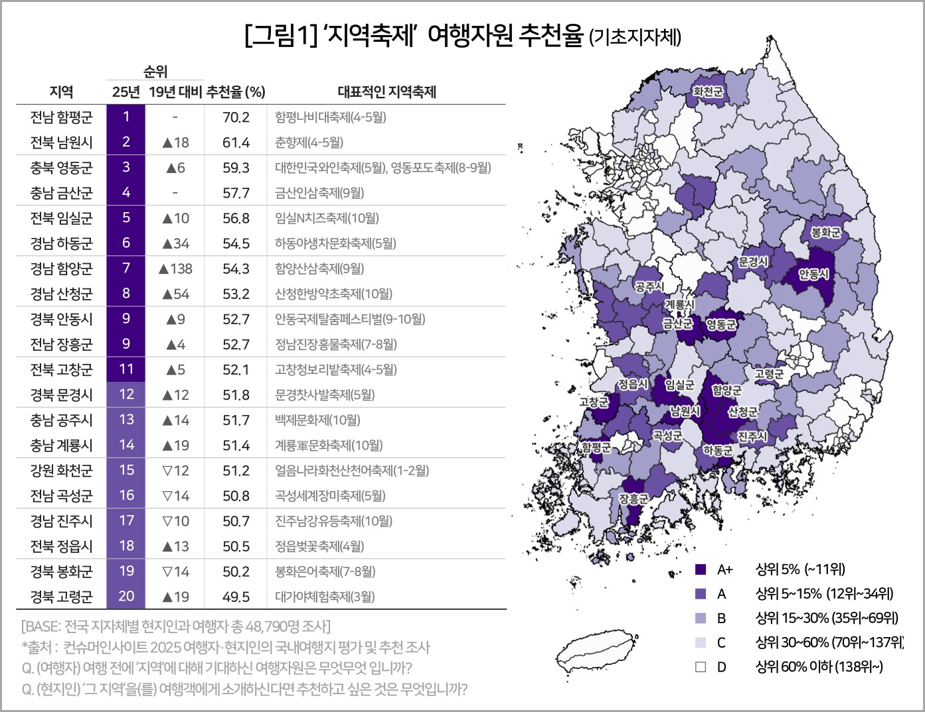

○ 2위는 ‘춘향제’로 잘 알려진 전북 남원시(61.4%), 3위는 봄·가을 와인·포도 축제를 개최하는 충북 영동군(59.3%)이었다. 3위 영동부터 충남 금산군(57.7%), 전북 임실군(56.8%), 경남 하동군(54.5%), 함양군(54.3%), 산청군(53.2%) 등 8위까지 상위권 지역의 상당수는 농특산물 기반의 축제라는 공통점이 있다.

○ 특히 하동(6위), 함양(7위), 산청(8위)은 ’19년 대비 순위가 34~138계단 크게 상승했다. 야생차·산삼·한방약초 등 건강과 밀접한 농특산물을 활용한 체험형 콘텐츠가 시니어층에게 어필한 것으로 보인다. 안동(9위), 공주(13위), 계룡(14위), 고령(20위) 등 볼거리가 풍부한 전통문화 및 역사 재현 축제도 ’19년 대비 강세를 보였다. 반면 과거 계절성 체험 콘셉트로 인기를 끌던 산천어축제의 강원 화천군(15위), 은어축제의 경남 봉화군(19위)은 최근의 동물학대 논란 등으로 순위가 하락했다. 축제의 화제성 못지않게 지속 가능성을 위한 사회적 리스크 관리가 중요함을 보여준다.

○ 상위 20개 지역 중 광역시는 전무했고, 광역도 지역의 ‘군’ 단위 지자체가 13곳에 달했다. 또한 지리적으로 17곳이 내륙·산악 지역이었으며 나머지 3곳(고창, 장흥, 하동)도 일부 바다를 접한 내륙에 가까웠다. 상대적으로 관광 여건이 떨어지는 지자체가 특산물과 생태환경을 결합, 여행자원으로 전환해 성과를 거두고 있다.

○ 상위 20개 지역 중 18곳의 현지인 추천율이 여행자보다 높았고, 그 차이도 평균 10%p 이상으로 매우 컸다. 예외적인 곳은 충북 영동과 전북 정읍이다. 두 지역은 여행자의 추천이 각각 7%p와 3%p 더 높게 나타났다. 지역민의 자랑거리를 넘어 외지인이 자발적으로 참여하는 행사로 발전했을 가능성이 높다.

**■ 제주도, 광역도 중 유일하게 10위권 밖**

○ 광역지자체 기준으로는 전북특별자치도(43.9%), 충청남도(43.3%), 전라남도(43.0%)가 나란히 1~3위를 차지했다**[그림2]**. 그 뒤로는 경상남도(40.4%), 경상북도(39.2%), 충청북도(38.8%), 강원특별자치도(36.8%)가 중상위권에 포진했다. 모두 비수도권 광역도 지역이다. 제주특별자치도(23.5%, 12위)는 도 지역 중 유일하게 10위권 밖에 머물렀다. 축제 외에도 다양한 여행자원을 갖춘 제주도의 특수성이 반영된 결과로 보인다.

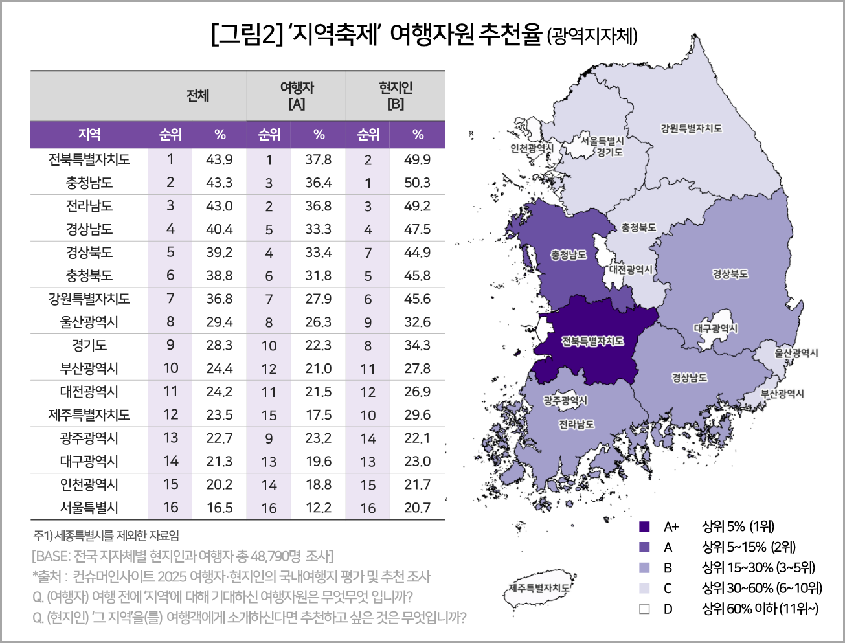

■ **지역 여행 콘텐츠 열세 극복 가능성 보여줘**

○ 성공한 지역축제의 특징을 요약하면 특산물, 자연·생태, 전통·민속을 핵심 주제로 하고, 여기에 다양한 ‘체험' 요소를 결합해 관광 인프라 부족이라는 지역의 약점을 극복하고 있다는 점이다. 단순한 연례 이벤트를 넘어, 지역 고유의 문화와 자연, 특산물을 체험할 수 있는 플랫폼으로 진화하고 있다. 특히 내륙 소도시와 군 단위에서 성공 사례가 다수 발견되는 점은 이런 지역에서 ‘지역축제’가 ‘재래시장’과 함께 여행 콘텐츠 열세를 극복하는 핵심 동력되고 있음을 보여준다.

=====================================================================

(주)컨슈머인사이트 소비자동향연구소는 2017년부터 수행한 ‘여행자·현지인의 국내여행지 평가 및 추천 조사’에서 여행객에게는 가 본 여행지에 대해, 현지인에게는 잘 알거나 살아본 지역에 대해 여가·관광자원 경쟁력을 평가하도록 했다. 2025년 6월 컨슈머인사이트가 보유한 86만 IBP(Invaitation Based Panel)를 표본틀로 여행객 2만3522명과 현지인 2만5268명 등 총 4만8790명의 여행지-여가·관광자원 추천 데이터를 분석했다. 표본추출은 인구구성비에 따라 성·연령·지역을 비례 할당했고 자료수집에는 이메일과 모바일을 사용했다.

|  |  |  |
| --- | --- | --- |
| **For-more-Information** | | |
| 김민화 컨슈머인사이트 연구위원/Ph.D | kimmh@consumerinsight.kr | 02)6004-7643 |
| 김예랑 컨슈머인사이트 과장 | kimyr@consumerinsight.kr | 02)6004-7659 |